Chatonne

Matériel
Masque, un tube personne, un tube visage personne et un tube visage d,animaux.
Filtres : Vm Toolbox / Zoom Blur ... Grafics Plus /Cross shadow

1 - Placer une couleur foncé en premier plan …la mienne #96380 a et une couleur pâle en arrière plan … la mienne #ce9856
2 - Ouvrir une nouvelle image de 1280 x 400, avec l’outil pot de peinture verser la couleur foncé dans votre nouvelle image,
3 - Ajouter un calque et y verser la couleur pâle.
4 - Calques / Nouveau calque de masque / À partir d’une image puis repérer masque_bordure et cliquer sur ok.
Calques / Fusionner / Fusionner le groupe.
5 - Effets / 3D / biseautage intérieur comme la capture
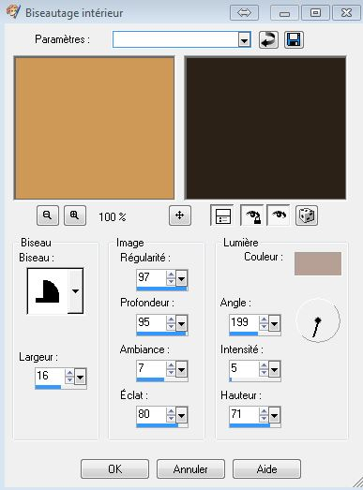
6 - Rester sur le calque du masque puis … Effets / Effets d’éclairement / Halo, comme la capture
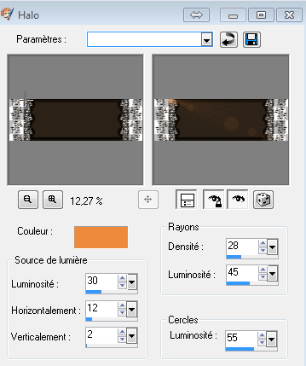
Refaire le même effets Halo une deuxième fois.

7 - Effets / Effets de réflexion / Miroir rotatif …comme la capture
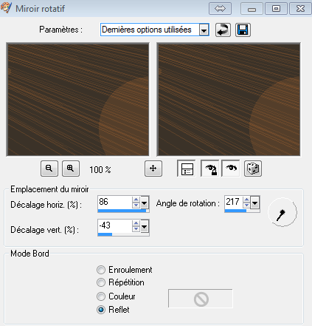

8 - Effets / Effets de bord / Dilater
9 - Effets / Modules externes / Vm Toolbox / Zoom Blur, comme la capture
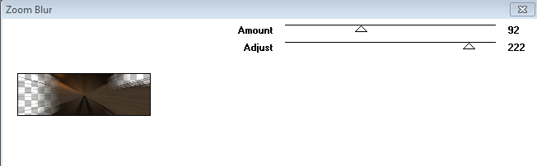
10 - Image / Taille de support , comme la capture … soit ajouter 10 à la hauteur et cliquer sur le point du milieu si les configuration sont différentes que la capture,
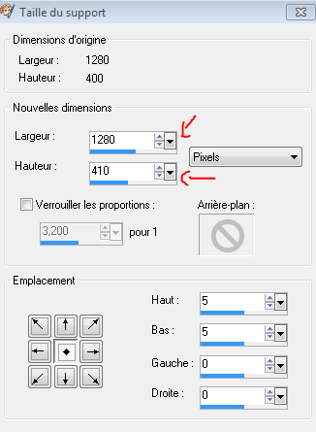
11 - Toujours placer sur le calque du masque … Sélections / Sélectionner tout … Sélections / Modifier / Contracter de
6 pixels … Sélections / Inverser.
12 - Ajouter un nouveau calque puis faire un dégradé linéaire avec vos deux couleurs du début, comme la capture
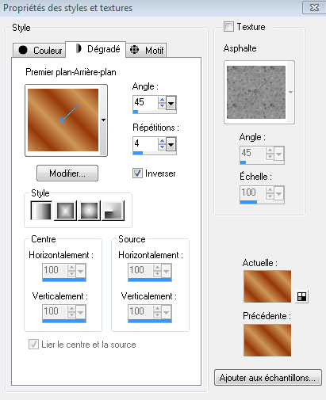
Cliquer sur inverser si votre couleur foncée est au premier plan.
13 - Effets / Modules externes / Grafics Plus /Cross shadow par défaut ou comme sur la capture
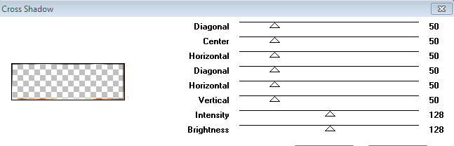

14 - Se placer sur le calque du haut et copier le tube fille_chat et coller comme un nouveau calque, il est à sa place, bien au centre, le redimensionner à 85 pour cent, tous les calques non cochés.
15 - Copier le tube visage_chat et coller comme un nouveau calque, placer en bas à droite puis mettre son mode de mélange à … Luminance et baisser l’opacité de ce calque à 10 pixels.
16 - Copier le tube dame et coller comme un nouveau calque, le redimentionner 2 fois à 75 pour cent ( Image / redimensionner ) et le placer à gauche de votre papier top.
17 - Effets / Effets 3D / Ombre portée, comme la capture
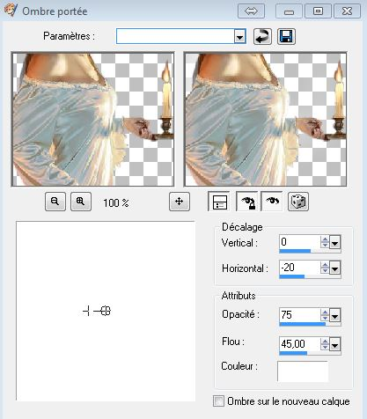
18 - Ajouter un nouveau calque et signer votre chef-d’œuvre … capture

19 - On enrégistre notre travail en jpeg (Fichier / Exporter / Fichier jpeg optimisé) … compression à 20.
Merveilleux, notre papier top est terminé … Merci de l’avoir fait!

TUILE
1 - Ouvrir une nouvelle image de 300x300 et y déposer la couleur foncée… la mienne #96380 .
L’enregistrer en jpeg optimisé… (Fichier / Exporter / Fichier jpeg optimisé) … compression à 20.

Nous avons complètement terminé, j’espère que vous avez eu autant de plaisir à le réaliser que j’en ai eu
à le réaliser.

Merci encore de l’avoir fait.
©Ptite Louve … 30 juin 2013

